地下城与勇士

进入游戏后点击 赛丽亚 领取Gm送上的新手福利！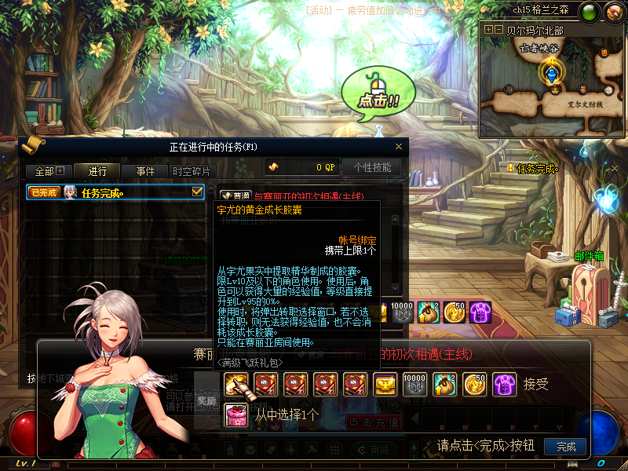
领取福利后打开装备礼盒穿戴好装备后就可以进入星河裂缝刷一套你喜欢的SS套啦！
特别注意：在背包中找到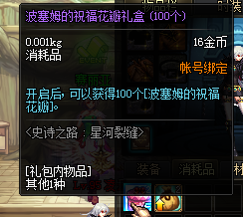开启后才可以进入星河裂缝哦

首先找到任务栏接受这两个任务后点击赛丽亚进行完成，完成后就可以使用瞬间移动药水啦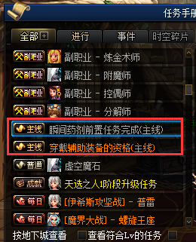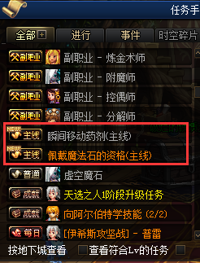

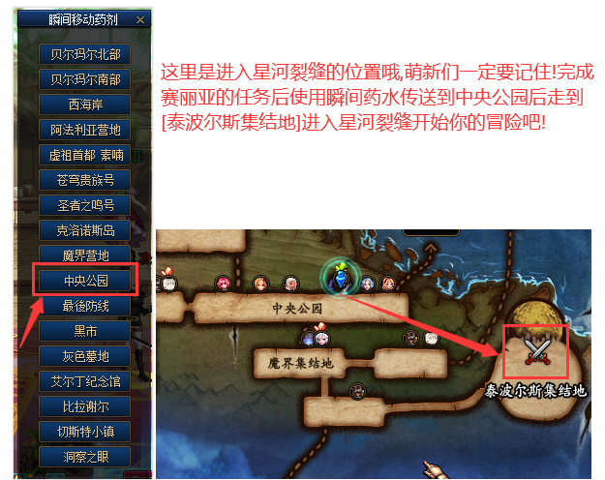
萌新初入游戏可以进入此处刷95A泰波尔斯，95B超界防具、首饰等
1：智慧的引导新手篇
首先我们打一套95B之后带上就够魔抗直接去刷100级SS了！前往100级深渊副本的地方使用瞬间药水到：比拉谢尔 就可以啦！
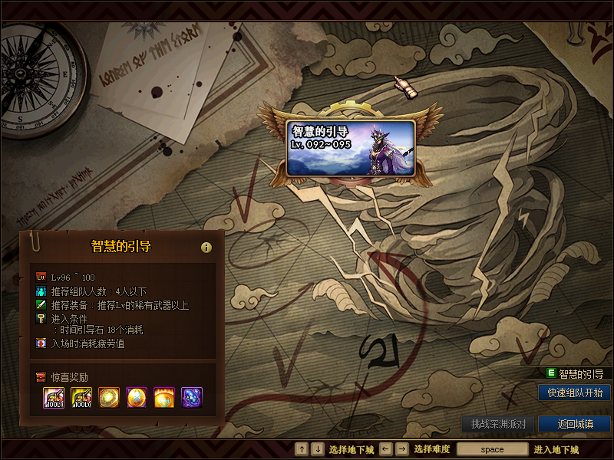
此副本是我们服比较重要的了，所有的百级SS，神话，通用材料都是出自这个副本的！
副本门票为：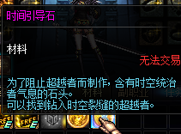此门票的出处是非常多的，比如站街白嫖，签到白嫖，玩家交易（时间结晶是可以交易的，可以在船长兑换时间引导石1:1），充值，抽奖等等！

新人可先到苍穹贵族号刷安图恩的心脏爆12增幅卷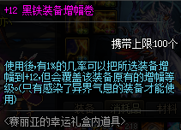
2：切斯特小镇进阶篇
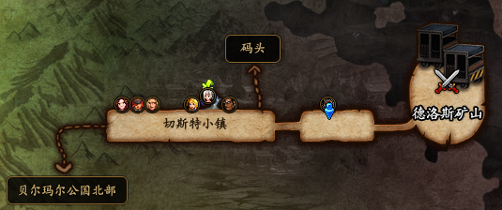
使用传送药剂来到就是上图所示！
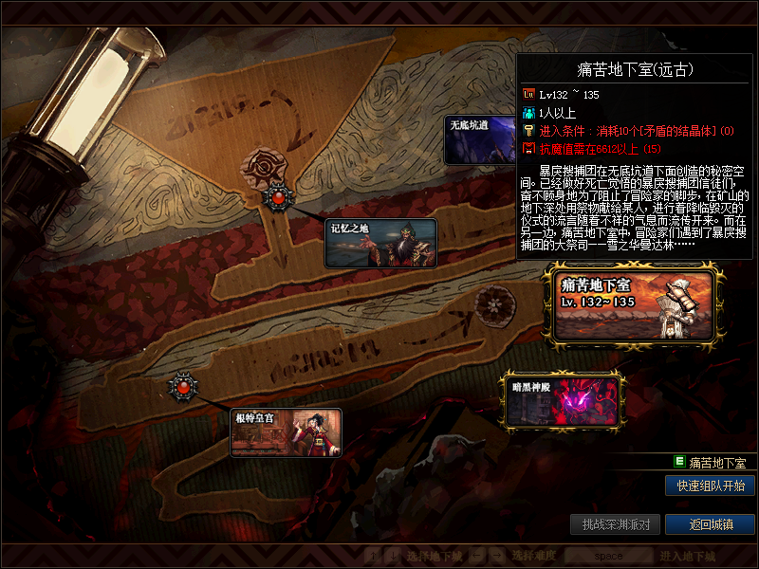
这些副本也都是可以出百级SS和百级神话的哦，魔抗值为：6612，其实只要凑够100级ss装备就可以达到魔抗要求了！副本内是可以出时间引导石和时间结晶的，也是进阶玩家们的搬砖之地！

3：普雷Rain 攻坚战
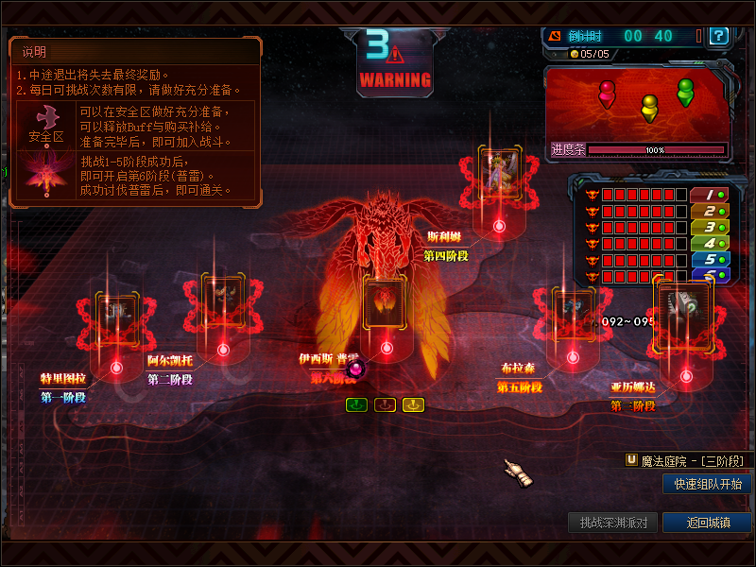

4：魔界大战Rain 攻坚战
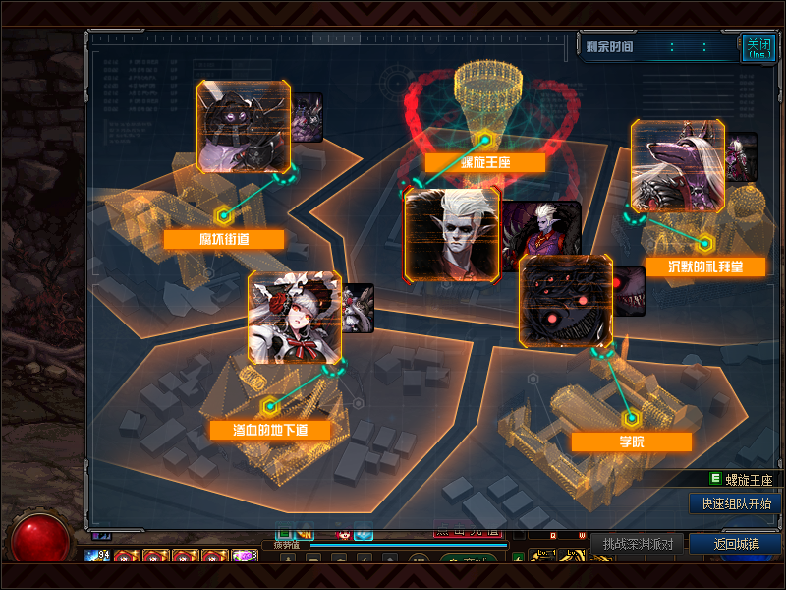
5：洞察之眼Rain 攻坚战
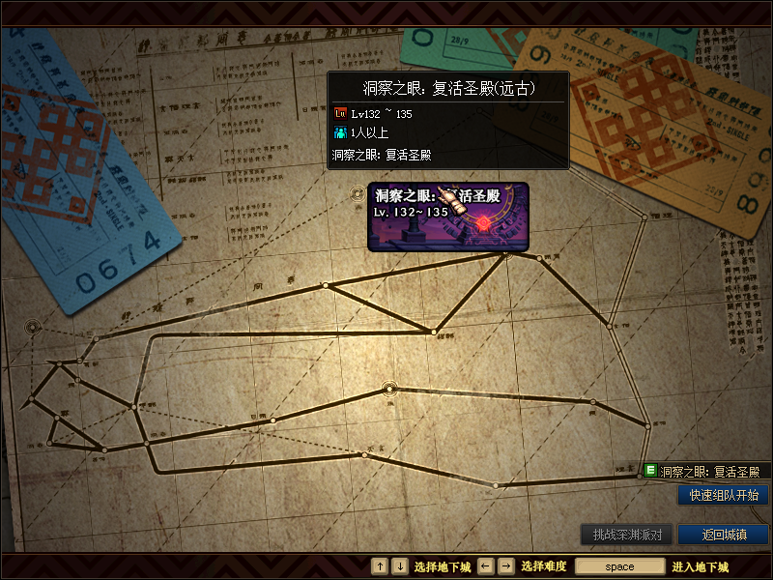

各种材料和装备出处，道具问题总汇
1：各类材料介绍及出处
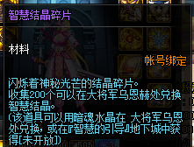智慧的引导副本可爆
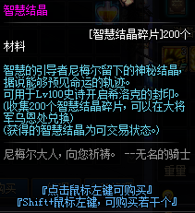可在大将军（百级深渊门口兑换）
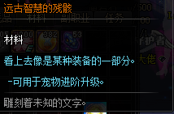智慧的引导副本可爆（每日任务可获取）
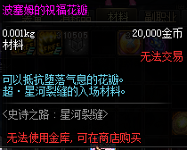泰伯尔斯鸟背爆（每日任务获取）
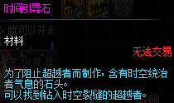智慧的引导副本可爆（每日任务可获取）
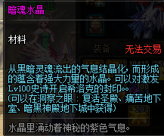每日任务获取（商城华丽的材料礼袋可获取）
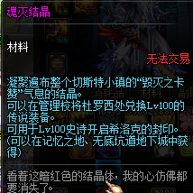每日任务获取（商城华丽的材料礼袋可获取）
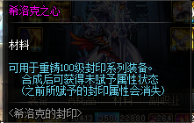可在大将军百级深渊门口兑换萃取100级SS（商城华丽的材料礼袋可获取）
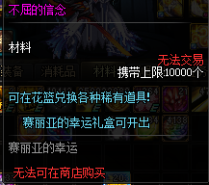（幸运的赛利亚礼盒获取）
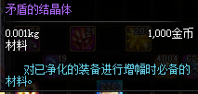分解SS获取黑色小晶体至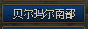歌兰蒂斯换取矛盾
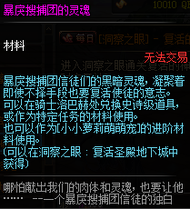用于进阶萌宠材料
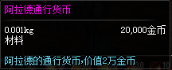每日任务获取金币获取来源，也可以开商城赛利亚礼盒获取

文字版出处介绍:
黑市向右走（黎明裂缝）掉落异形碎片和异形结晶，哈林装备升级和兑换的材料；

黑市向左右（时间广场）掉落特殊反物质粒子，95A升级95B的材料；

中央公园（时间广场）掉落时空石和精炼的时空石，强者之路副本的门票；强者之路副本在最后防线，掉落强者的证明，称号升级材料，也是光环兑换材料；

中央公园（红色魔女之森）掉落诞生之萌芽，超时空和普雷的门票换取材料；

史诗灵魂出处：建议去刷中央公园（魔界裂缝），然后系统分解机分解，一个史诗分解得一个史诗灵魂；

史诗灵魂很重要，装备升级的材料以及时间引导石的兑换都需要。

希洛克之心：赛利亚盒子开出，3R抽奖；

智慧结晶：柱子深渊出，赛利亚盒子出，3R抽奖；

2：通用货币介绍：
1.阿拉德通行货币，用途：出售换取金币，装备升级材料

2.希洛克之心、智慧结晶，用途：100级装备魔法封印材料

3.材料比例：1W阿拉德通行货币=100智慧结晶=1希洛克之心

3：萌新下载及游戏问题篇：
下载遇到的问题
问：需要安装国服吗？
本服为一体端，群内回复“下载”可选择链接网页下载或者“群文件”有高速下载器下载
安装记得关闭杀毒和防火墙

进入游戏遇到的问题：
问：需要手动升级吗？
创建角色，新手任务直升95级

问：新人有什么福利？
上线到赛利亚领取新人福利，福利都设置在赛利亚处上线即可领取，每个人都是一样的，没有特殊人

问：本服没有推荐职业
玩你想玩的，玩你会玩的，经过测试所有的职业都不是垃圾职业,伤害不够就增幅上去

问：宠物哪里获取？
可以去西海岸处奥兰奶奶购买免费的宠物。

问：增幅怎么弄？
可以去刷安图恩的心脏（苍穹贵族号）爆12的增幅卷，或者到商城买增幅礼盒

问：上线应该做什么？
新手直升95任务送200花瓣，新手装备增幅12可以刷 超星河裂缝，地图位置：中央公园鸟贝，掉落：泰波尔斯，苍穹武器，超界，万物和江山。（建议刷套装就行，仅仅只是过渡）

问：XX武器和XX武器哪个厉害？
按F4查看武器详细说明，固伤职业推荐独立四维高的武器，百分比职业推荐物理魔法加的高的武器。

问：哪套装备最厉害？
答：emmm，你先把所有套装刷齐再说，不然就老老实实刷齐哪套穿哪套。

问：首饰特殊装备三件套怎么选择？
刷齐就看你选择，因为到后期高增幅差距不大。

问：在线福利是什么时候？
答：晚上9点钟，深渊门口处集合，准时发放。

问：为什么我加了状态会自动解除？例如红眼的双刀，修罗的杀意，各职业BUFF技能。
答： 因为100级装备某些搭配冲突，需吃药水，药水购买在赛利亚商店,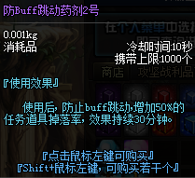
3：快速过渡：
快速刷柱子途径：首冲38元礼包和78元礼包，有了这两个礼包直接死磕柱子就行

门票时间引导石不够怎么获取：
1：免费的有刷智慧引导会掉落,每日任务获取不渝之咏也可以兑换，每日签到，站街任务，商城出售
只要稍微有点脑子，门票获取的渠道有很多：每日任务不渝之咏可以换，也可以分解SS用狗眼换门票。
女鬼剑篇：剑宗、剑魔
女鬼剑由刺客魔改，两个职业都是是超一线职业，没有什么职业最厉害，所有职业到最后都很厉害。

钻石硬币机：
所有结算翻牌可以获得黑钻贵宾劵，可在卡妮娜兑换黑钻硬币抽黑钻机
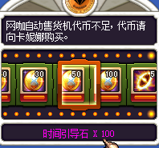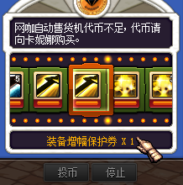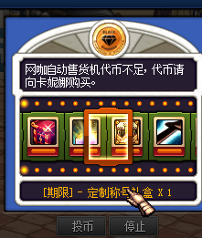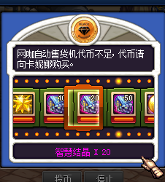

1：神话装备介绍：
终极毕业推荐装备：布甲：舞蹈，皮甲：CEO，板甲：命运歧途，轻甲：贫瘠
首饰：上古尘封套，破晓晨曦套，精灵套，幸运三角套，喜欢哪个穿哪个。想要面板推荐破晓。
特殊装备：军神和电磁能量，高贵那套也行。想要面板就电磁，追求三速就军神和高贵那套。

以上攻略仅供参考，氪金大佬可跳过此攻略

